报告信息网上公开表
用人单位名称 | 山东大荣机械有限公司XPJC22E0105 2022328
地址 | 山东省济宁市梁山县拳铺镇工业区
联系人 | 杨爱荣
项目类别 | 检测
项目组人员 | 王珂、宋文博
现场调查人 | 王珂、宋文博 | 现场采样人 | 王珂、宋文博
现场检测人 | 王珂、宋文博 | 用人单位陪同人 | 杨爱荣
现场采样与检测时间 | 2022.1.28
现场调查  照片 | 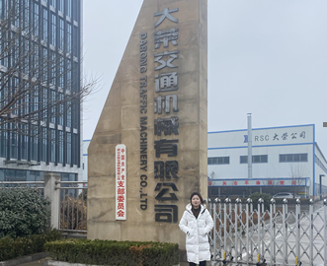
现场采样  照片 | 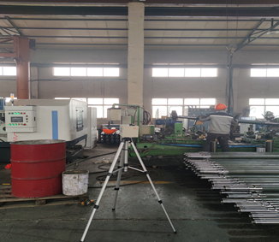
现场检测
照片

